День открытых дверей в ДОУ – заряд позитива и вдохновения! 🌟
Привет-привет всем нашим дорогим гостям!
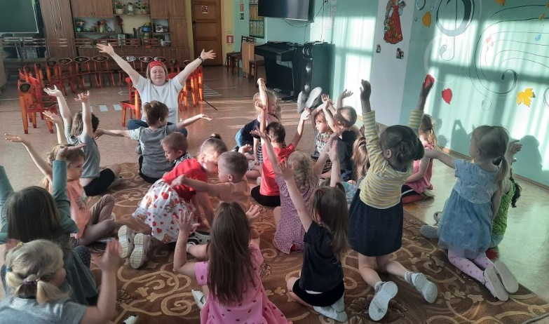
24.10.2025 у нас был особенный день – день открытых дверей ⭐️ Мы пригласили всех желающих познакомиться поближе с тем, как мы развиваем наших детишек и делаем это весело и интересно!
На этот раз темой стало развитие функциональной грамотности дошкольников. Но что же это такое? Это когда наши малыши учатся понимать мир вокруг себя, осваивают новые навыки и умения через игры и интересные занятия 😊
Мастер-классы и площадки здоровья 🎨✅
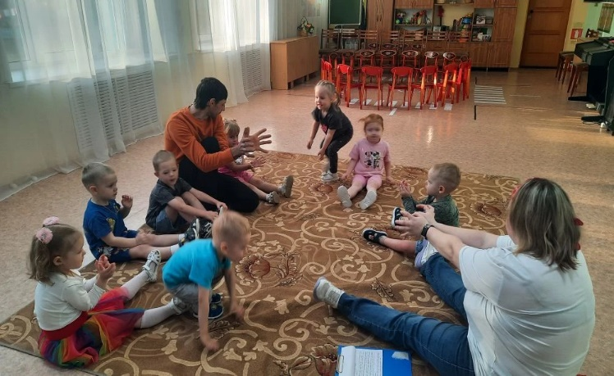
Мы подготовили несколько интерактивных мастер-классов, где каждый мог попробовать свои силы в разных видах деятельности. Например, вместе с учительницей-логопедом и педагогом-психологом была организована площадка «Здоровейка» под названием «Семь чувств». Здесь все могли научиться правильно расслаблять мышцы лица, рук, ног... И поверьте, расслабиться удалось не только детям, но и взрослым! 🧘‍♀️😍
И конечно, самое главное – общение и радость от совместного творчества! Дети показывали родителям, чему они научились за время пребывания в детском саду, а родители открывали для себя новый взгляд на обучение своих малышей 👫👩‍👧
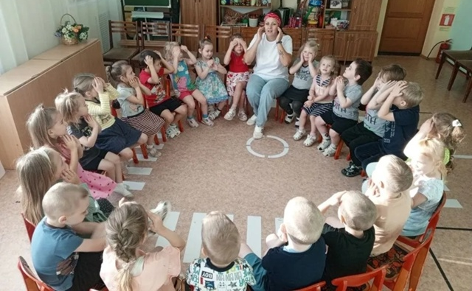
Спасибо вам большое за то, что пришли к нам в гости! Надеемся, наш праздник принес много радости и положительных эмоций каждому из вас ✨ До новых встреч! 💝

